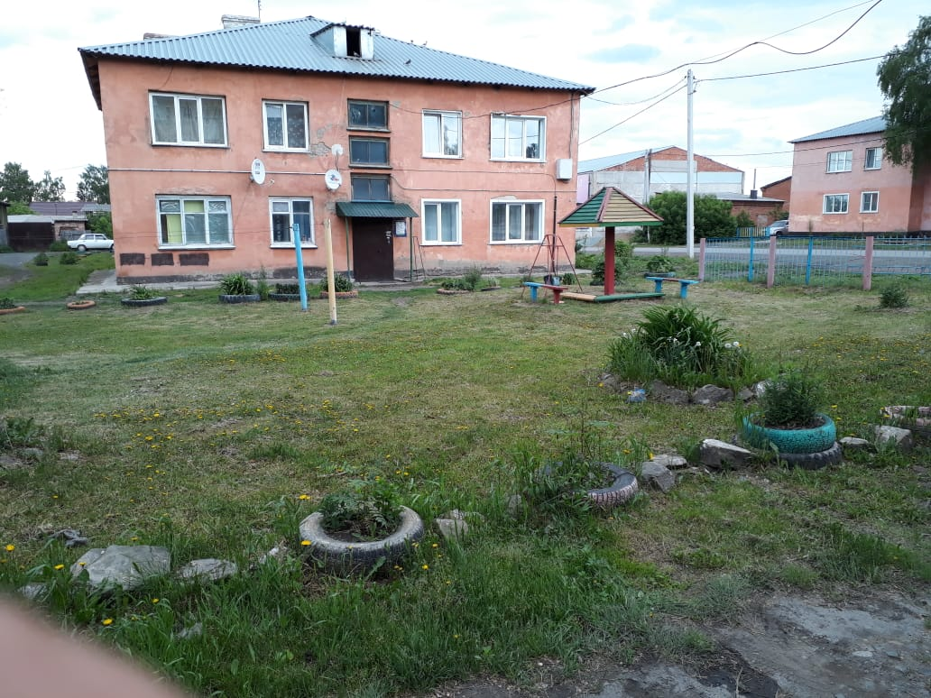 | 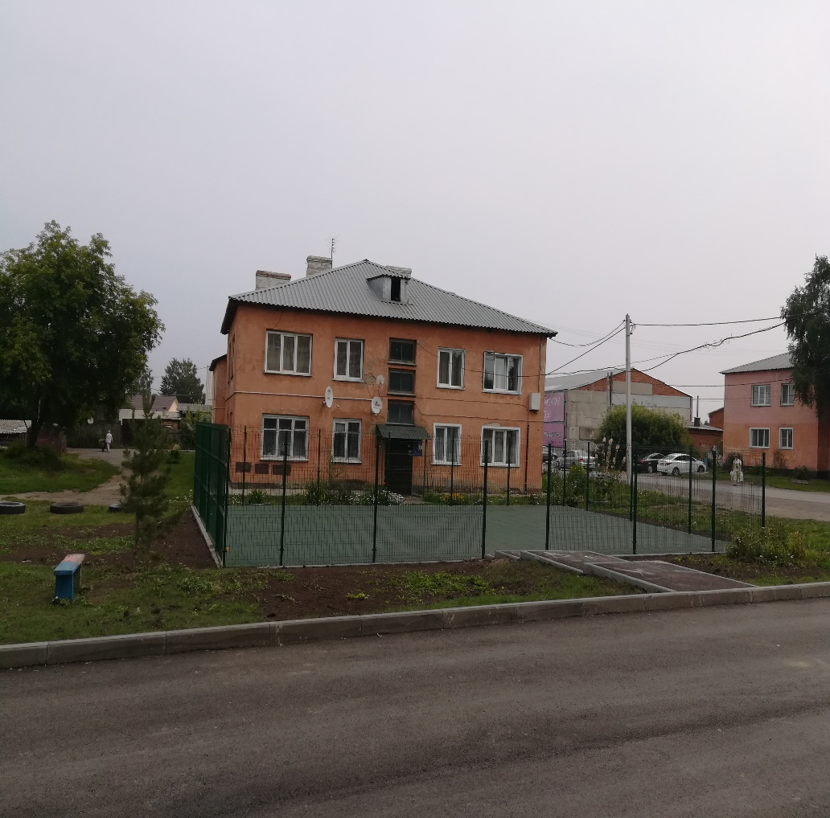

Благоустройство (капитальный ремонт) придомовой территории многоквартирного жилого дома, расположенного по адресу: пгт. Промышленная, ул. Механическая, д. 1, 3
Фото до | Фото после

Благоустройство (капитальный ремонт) придомовой территории многоквартирного жилого дома, расположенного по адресу: пгт. Промышленная, ул. Механическая, д. 1, 3
Фото до | Фото после

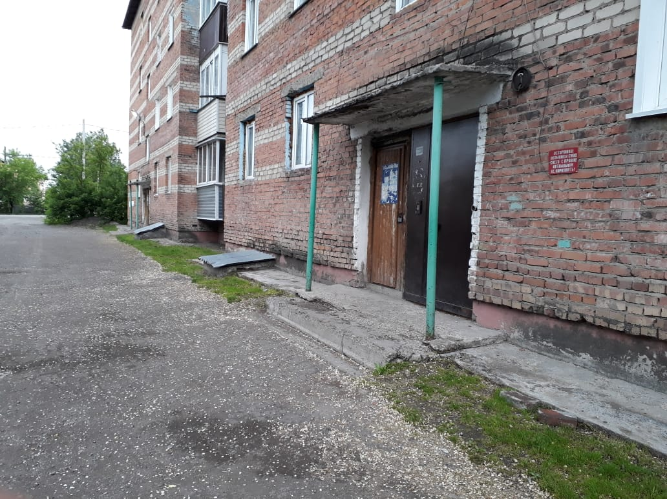 | 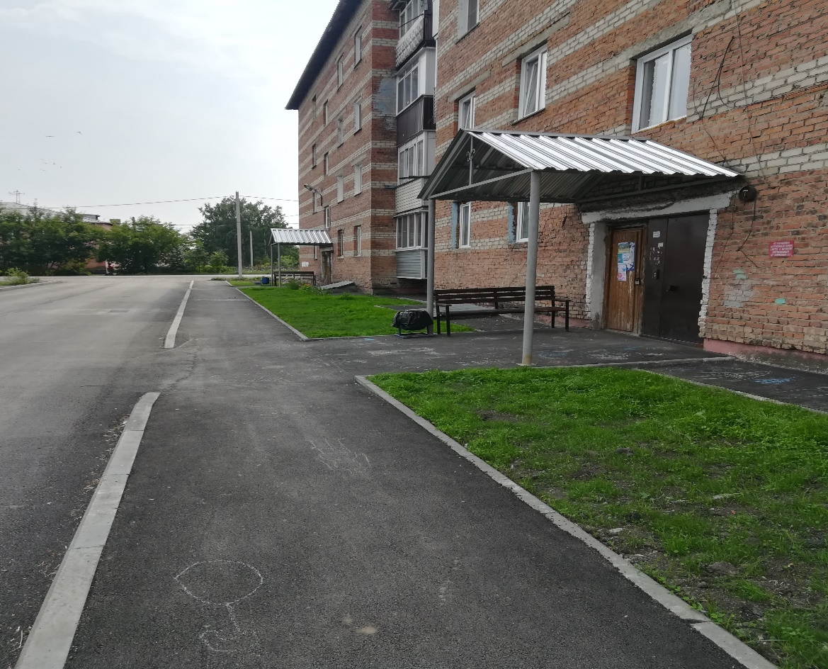

Благоустройство (капитальный ремонт) придомовой территории многоквартирного жилого дома, расположенного по адресу: пгт. Промышленная, ул. Механическая, д. 1, 3
Фото до | Фото после

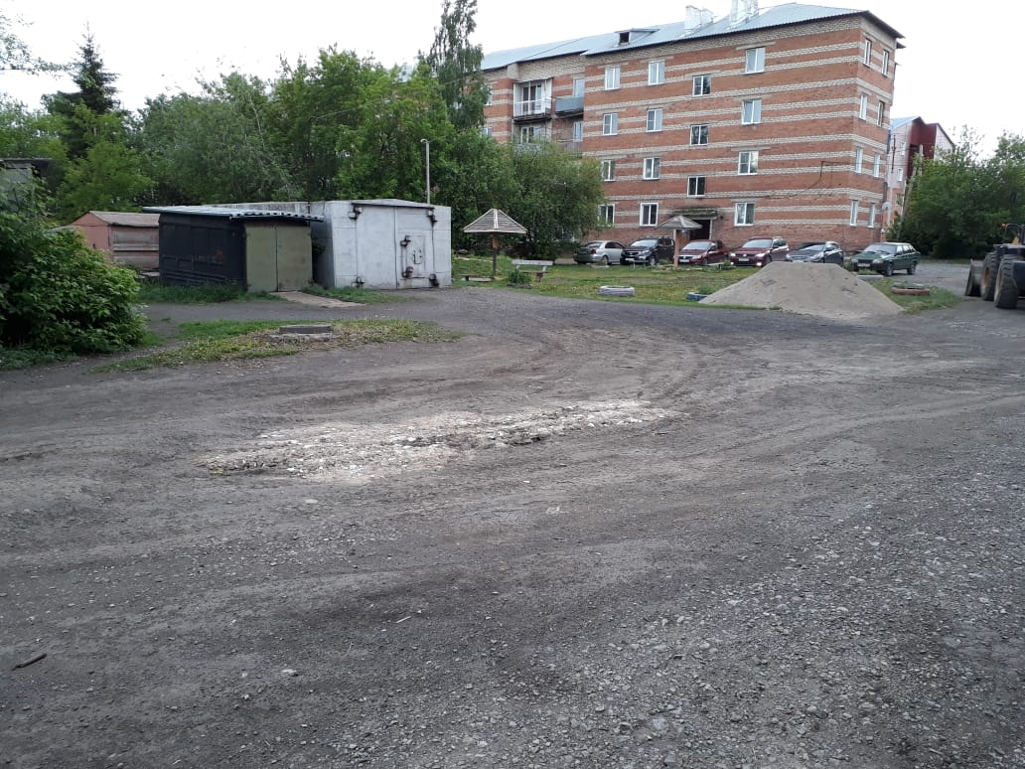 | 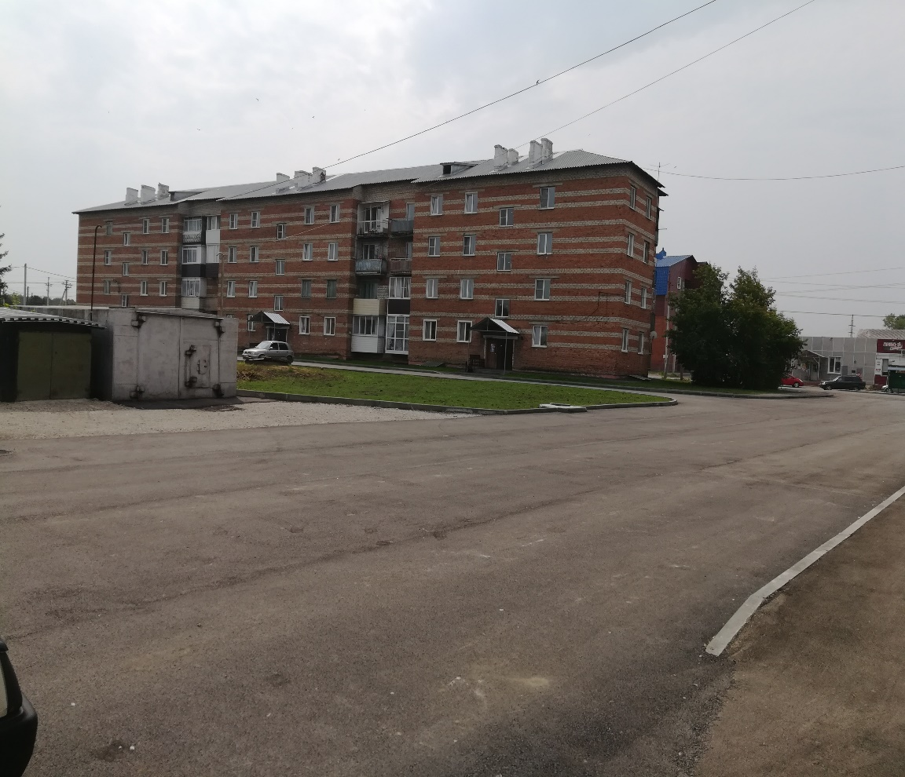

Благоустройство (капитальный ремонт) придомовой территории многоквартирного жилого дома, расположенного по адресу: пгт. Промышленная, ул. Механическая, д. 1, 3
Фото до | Фото после

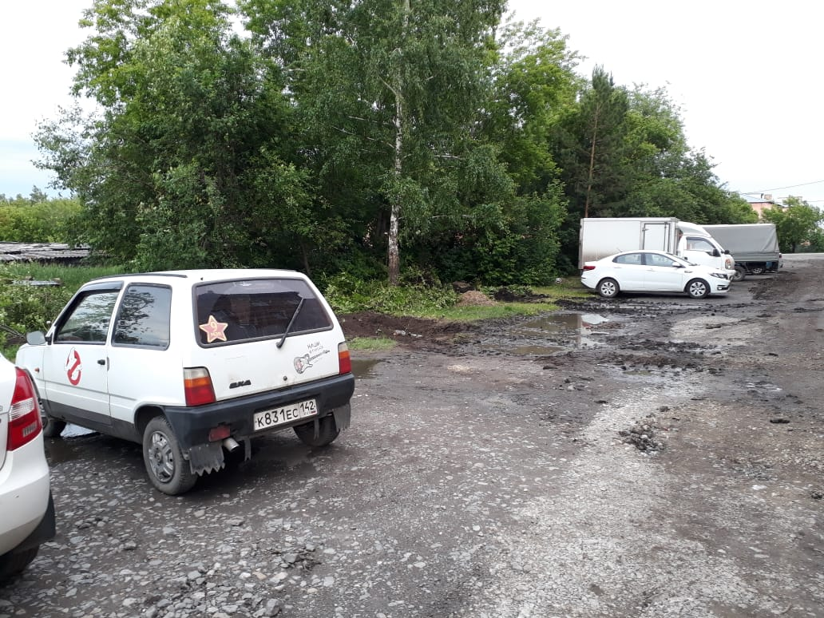 | 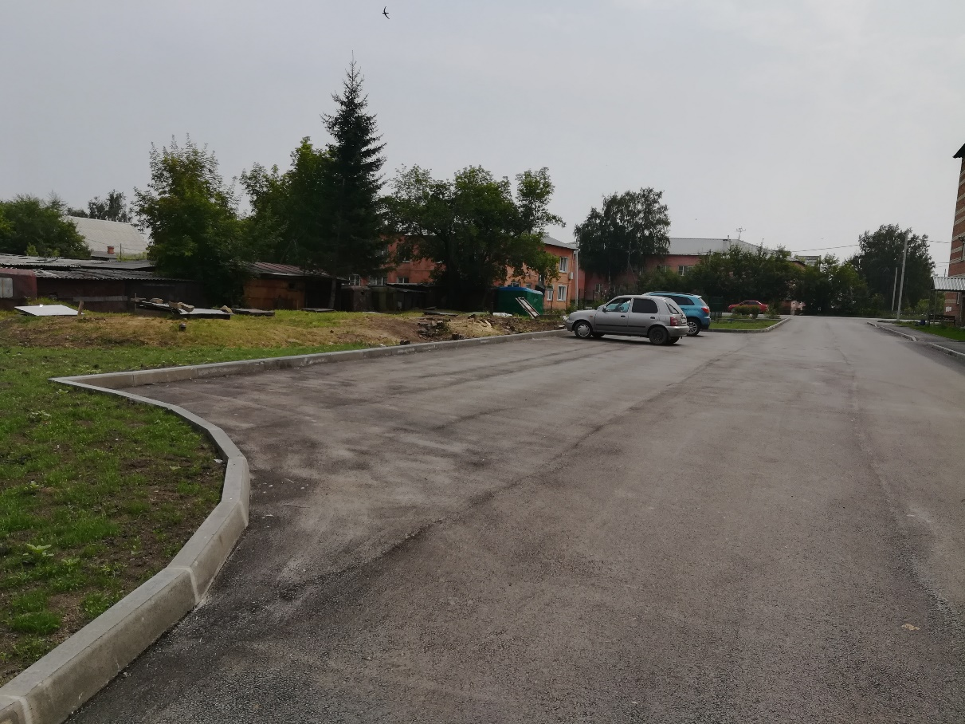

Благоустройство (капитальный ремонт) придомовой территории многоквартирного жилого дома, расположенного по адресу: пгт. Промышленная, ул. Механическая, д. 1, 3
Фото до | Фото после

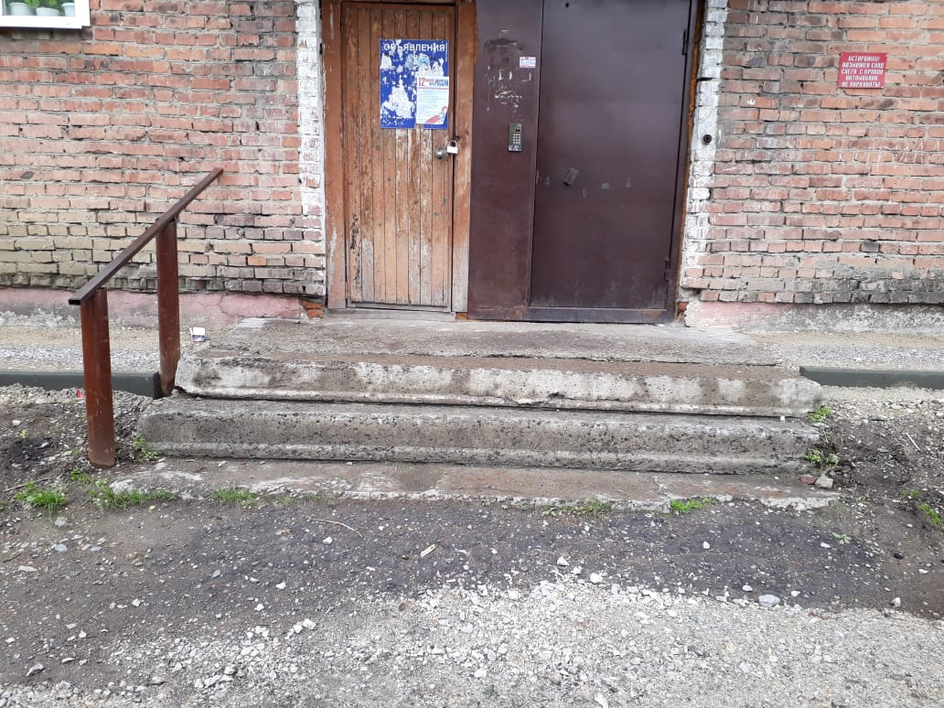 | 